Исследование сверхпроводящих свойств тонких пленок на основе FeSe
Мальцев Е.И.^{1,2}, Массалимов Б.И.², Перваков К.С.²
Студент
¹Национальный исследовательский университет «Московский институт электронной техники», факультет ЭКТ, Зеленоград, Москва, Россия
²Физический институт им. П.Н. Лебедева РАН, Москва, Россия
E-mail: maltsev.e@protonmail.com
В 2008 году были открыты железосодержащие сверхпроводники [3], состоящие из слоев железа и пниктогенов или халькогенов. По своему составу они делятся на следующие основные семейства: тип “11” – составляют соединения Fe и халькогенов Se и Te, тип “111” – соединения типа LiFeAs и NaFeAs, тип “122” – BaFe₂As₂, SrFe₂As₂ и CaFe₂As₂, и тип “1111” – включающий в себя соединения типа LnFeAsO, где Ln – редкоземельный металл. Наибольшее значение T_{c} среди всех железосодержащих сверхпроводников было получено в однослойной пленке FeSe, выращенной эпитаксиально на подложке SrTiO₃, для которой T_{c} составляет более 100 K [2].
Соединение FeSe существует в виде нескольких полиморфных модификаций: гексагональная фаза P6₃/mmc, тетрагональная фаза P4/nmm и орторомбические фазы Cmma и Pbnm. Сверхпроводящими свойствами, однако, обладает только тетрагональная фаза [1].
Изготовление пленок FeSe методом магнетронного осаждения позволит сократить время изготовления пленок и уменьшить себестоимость их производства, что, в свою очередь, расширит доступные области применения.
Методом магнетронного осаждения с помощью магнетрона Torr на подложке из ориентированного монокристаллического кремния Si (001) были изготовлены тонкие пленки FeSe из поликристаллической мишени стехиометрического состава.
Кремниевая подложка с осажденной тонкой пленкой FeSe была разделена на отдельные образцы. Часть образцов была отожжена в атмосфере аргона с остаточным давлением 0.2 атм, другая – в атмосфере аргона и FeSe. Образцы отжигались при температуре 330°С в течение различного времени.
Методом рентгенофазового анализа на дифрактометре Rigaku MiniFlex 600 был исследован фазовый состав пленок в зависимости от времени и атмосферы отжига.
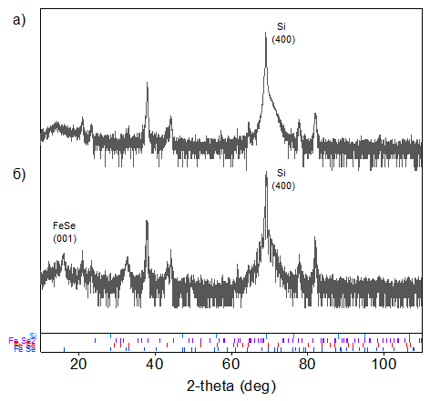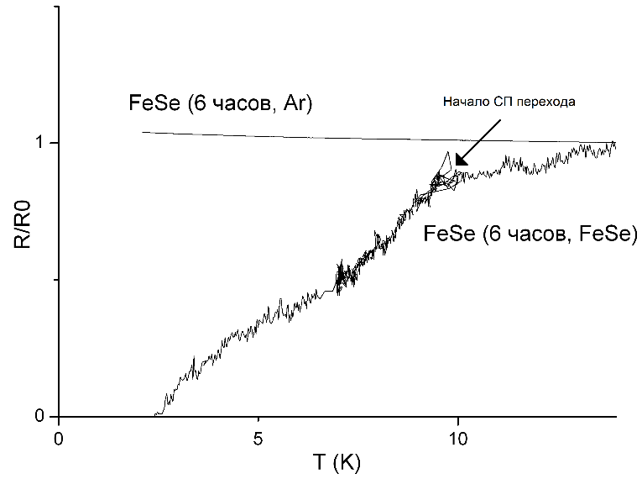
Рис. 1. Дифрактограмма пленок FeSe
а) - отжиг 6 часов в атмосфере Ar, б) - отжиг 6 часов в атмосфере FeSe
Рис. 2. Сравнение зависимости сопротивления от температуры пленок с различными параметрами отжига
Рентгенофазовый анализ изготовленных пленок FeSe после отжига показал наличие в пленке, отожженной в течение 6 часов в атмосфере аргона с добавлением FeSe, пика (001) характерного для сверхпроводящей тетрагональной фазы (рис. 1).
С помощью установки Physical Property Measurement System (PPMS-9) стандартным четырехточечным методом была измерена зависимость R(T) тонких пленок FeSe. После измерения зависимости R(T) в пленке FeSe (6 часов, FeSe) был обнаружен сверхпроводящий переход с температурой начала перехода T≈10 K (рис. 2).
В ходе выполнения данной работы были получены тонкие пленки состава FeSe. Было обнаружено, что при отжиге пленок в атмосфере аргона и FeSe в течение 6 часов, на дифрактограмме в области малых углов 2θ появляется пик рефлекса (001), характерный для тетрагональной фазы FeSe и появляется сверхпроводящий переход с температурой начала перехода около 10 K. Таким образом, управляя временем и атмосферой отжига можно управлять фазовым составом FeSe для получения сверхпроводящих тонких пленок FeSe.
Работа выполнена при поддержке РФФИ (грант 16-02-00913), РНФ (грант 16-12-10507) и в рамках Программы Президиума РАН «Фундаментальные проблемы высокотемпературной сверхпроводимости».
Литература
- Fong-Chi Hsu et al. Superconductivity in the PbO-type structure α-FeSe // PNAS 2008 September, 105 (38) 14262-14264.
- Jian-Feng Ge et al. Superconductivity above 100 K in single-layer FeSe films on doped SrTiO3 // Nature Materials 14, 285-289 (2015).
- Kamihara Y. et al. Iron-Based Layered Superconductor La[O_{1-x}F_{x}]FeAs (x = 0.05−0.12) with Tc = 26 K // J. Am. Chem. Soc., 2008, 130 (11), pp 3296–3297.

